Меры профилактики коронавирусной инфекции

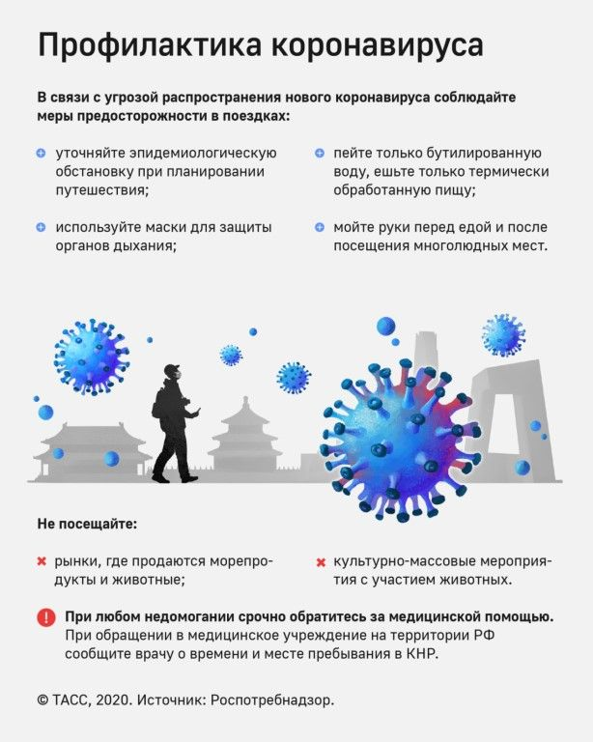

Что такое коронавирусы?

Коронавирусы — это семейство вирусов, которые преимущественно поражают животных, но в некоторых случаях могут передаваться человеку. Обычно заболевания, вызванные коронавирусами, протекают в лёгкой форме, не вызывая тяжёлой симптоматики. Однако, бывают и тяжёлые формы, такие как ближневосточный респираторный синдром (Mers) и тяжёлый острый респираторный синдром (Sars).

Симптомы заболевания, вызванного новым коронавирусом?

- Чувство усталости, слабость.
- Затруднённое дыхание.
- Высокая температура.
- Кашель и / или боль в горле.
- Головная боль.
- Тошнота.
- Диарея.
- Симптомы во многом сходны со многими респираторными заболеваниями, часто имитируют обычную простуду, могут походить на грипп.

Как передается коронавирус?

Как и другие респираторные вирусы, коронавирус распространяется через капли, которые образуются, когда инфицированный человек кашляет или чихает. Кроме того, он может распространяться, когда кто-то касается любой загрязнённой поверхности, например, дверной ручки. Люди заражаются, когда они касаются загрязнёнными руками рта, носа или глаз.

Как защитить себя от заражения коронавирусом?

Самое важное, что можно сделать, чтобы защитить себя, — это поддерживать чистоту рук и поверхностей.
Держите руки в чистоте, часто мойте их водой с мылом или используйте дезинфицирующее средство.
Также старайтесь не касаться рта, носа или глаз немытыми руками (обычно такие прикосновения неосознанно свершаются нами в среднем 15 раз в час).
Носите с собой дезинфицирующее средство для рук, чтобы в любой обстановке вы могли очистить руки.
Всегда мойте руки перед едой.
Будьте особенно осторожны, когда находитесь в людных местах, аэропортах и ​​других системах общественного транспорта. Максимально сократите прикосновения к находящимся в таких местах поверхностям и предметам, и не касайтесь лица.
Носите с собой одноразовые салфетки и всегда прикрывайте нос и рот, когда вы кашляете или чихаете, и обязательно утилизируйте их после использования.
Не ешьте еду (орешки, чипсы, печенье и другие снеки) из общих упаковок или посуды, если другие люди погружали в них свои пальцы.
Избегайте приветственных рукопожатий и поцелуев в щеку, пока эпидемиологическая ситуация не стабилизируется.
На работе – регулярно очищайте поверхности и устройства, к которым вы прикасаетесь (клавиатура компьютера, панели оргтехники общего использования, экран смартфона, пульты, дверные ручки и поручни).

Использование одноразовых масок.

Одноразовая медицинская маска, при правильном использовании – надежный и эффективный метод снижения риска заражения коронавирусом и предотвращения распространения гриппа.

1. Аккуратно закройте нос и рот маской и закрепите ее, чтобы уменьшить зазор между лицом и маской.
2. Не прикасайтесь к маске во время использования. После прикосновения к использованной маске, например, чтобы снять ее, вымойте руки.
3. После того, как маска станет влажной или загрязнённой, наденьте новую чистую и сухую маску.
4. Не используйте повторно одноразовые маски. Их следует выбрасывать после каждого использования и утилизировать сразу после снятия.

Надевайте маску, когда ухаживаете за членом семьи с симптомами вирусного респираторного заболевания.
Если вы больны, или у вас симптомы вирусного респираторного заболевания, наденьте маску перед тем, как приближаться к другим людям.
Если у вас симптомы вирусного респираторного заболевания и вам необходимо обратиться к врачу, заблаговременно наденьте маску, чтобы защитить окружающих в зоне ожидания.
Носите маску, когда находитесь в людных местах.
Меняйте маску каждые 2-3 часа или чаще.

Что можно сделать дома.

Расскажите детям о профилактике коронавируса. Дети и подростки больше других рискуют заразиться, они часто близко взаимодействуют друг с другом и не являются эталоном в поддержании чистоты.
Необходима хорошая гигиена рук и лица.
Убедитесь, что у каждого в семье есть свое полотенце, напомните, что нельзя делиться зубными щетками и другими предметами личной гигиены.
Часто проветривайте помещение.

Можно ли вылечить новый коронавирус?

Не существует специфического противовирусного препарата от нового коронавируса – так же, как нет специфического лечения от большинства других респираторных вирусов, вызывающих простудные заболевания.
Вирусную пневмонию, основное и самое опасное осложнение коронавирусной инфекции, нельзя лечить антибиотиками. В случае развития пневмонии лечение направлено на поддержание функции легких.

Кто в группе риска?

Люди всех возрастов рискуют заразиться вирусом. Однако, как и в случае большинства других вирусных респираторных заболеваний, дети и люди старше 65 лет, люди с ослабленной иммунной системой - в зоне риска тяжелого течения заболевания.

В чем разница между коронавирусом и вирусом гриппа?

Коронавирус и вирус гриппа могут иметь сходные симптомы, но генетически они абсолютно разные.
Вирусы гриппа размножаются очень быстро - симптомы проявляются через два-три дня после заражения, а коронавирусу требуется для этого до 14 дней.

Управление Роспотребнадзора по Ростовской области рекомендует гражданам, вернувшимся с территорий, где зарегистрированы случаи новой коронавирусной инфекции (2019-пСоУ):
1. Передавать сведения о месте и датах их пребывания, возвращения, контактной информации на «горячую линию», организованную в Управлении Роспотребнадзора по Ростовской области по телефонам: 8 (863) 251-06-12 и 8-800-100-74-17.
2. При появлении первых признаков респираторной инфекции оставаться дома (по месту пребывания) и незамедлительно обращаться за медицинской помощью в медицинскую организацию по месту прикрепления с представлением информации о своем пребывании на территории, где зарегистрированы случаи новой коронавирусной инфекции (2019-пСоУ), для оформления листков нетрудоспособности без посещения медицинских организаций (на дому).

